УДК 658.511.3
DOI:

В.И. Коростелёв, А.Н. Шурпо

АНАЛИЗ СИСТЕМ АВТОМАТИЗИРОВАННОЙ ПОДДЕРЖКИ
ИНФОРМАЦИОННЫХ РЕШЕНИЙ ДЛЯ ПОДГОТОВКИ
СПЕЦИАЛИСТОВ ЦИФРОВОГО ПРОИЗВОДСТВА

Сформированы обзорные решения по возможностям автоматизированной поддержки принятия решений, которая реализуется при подготовке специалистов цифрового производства.
Ключевые слова: система, автоматизированная поддержка, подготовка специалистов, цифровое производство, информационные решения, комплексные решения.

V.I. Korostelyov, A.N. Shurpo

ANALYSIS OF SYSTEMS FOR INFORMATION SOLUTION AUTOMATED SUPPORT FOR EXPERTS TRAINING FOR DIGITAL PRODUCTION

The purpose of this work consists in the fulfillment of the analysis of existing methods and forms of correspondence between the existing structure of decision-making in an automated way and the form of complexes development which can affect expert training.
The investigation methods are presented by analytical and statistical reliable parameters which are defined in the course of the analytical review of existing and promising technologies.
The investigation results consist in that the reviewed solutions are formed on potentialities of decision-making automated support which is realized at expert training for digital production. Particular attention is paid tgo the further practical activities of digital production experts in socio-economic environment when each similar system can be a source of expert’s solutions and the amount (and the most significant, distribution) of errors must be reduced to minimum. It is defined that a similar system of interconnection must be realized within the limits of not only closed systems, but also open ones. For training experts in digital production it is necessary to introduce models of IT-management which will allow obtaining an expert able in full measure to carry out his professional activities.
Conclusion: development of the system supporting solutions of an automated type must be carried out in the direction of the introduction of intelligent data.
Key words: system, automated support, expert training, digital production, information solutions, complex solutions

Введение

Одним из наиболее важных направлений применения компьютерных технологий являются системы поддержки принятия решений (СППР), информационно-аналитические, прогнозные технологии, моделирование и управление сложными комплексами и процессами. Сейчас активно разрабатываются теоретические основы создания систем поддержки принятия решений для моделирования, прогнозирования и предвидения экологических, социально-экономических и других процессов и явлений.
Переход к рыночной экономике, неоднозначное толкование принимаемых законодательных актов, социальная напряженность, скоротечность внешней и внутренней экономических ситуаций в РФ актуализируют вопрос создания современных многоуровневых систем поддержки принятия решений, необходимых для ИТ-специалистов. Практическая реализация этой задачи требует проведения комплекса фундаментальных исследований, касающихся: развития, адаптации и внедрения информационных и информационно-аналитических технологий ситуационного управления; методологии построения концептуальных информационных моделей; методик эффективного использования языковых средств и др. Информационное и прогностическое обеспечение концептуальной структуры решений, которые принимаются на государственном уровне, а также программно-технологическая база современных систем менеджмента позволяют использовать новые методы и технологии моделирования, анализа, прогноза и предвидения социально-экономических ситуаций в сложных системах социума.

Перспективы появления универсальных систем автоматизированного принятия решений

В новом тысячелетии вопрос создания эффективной и действенной технологической стратегии нашего государства диктует необходимость подготовки долгосрочных программ социально-экономического развития и сопутствующих планов комплексных мероприятий по проблемам, связанным с организационным, информационным, статистическим, ресурсным и правовым обеспечением. Основа такой задачи - это формирование экономических механизмов, которые регулируют взаимную согласованность перспективных программ относительно тенденций глобализации экономики, открытость и конкурентоспособность на мировом рынке наукоемкого товара, интенсификация сфер информационных технологий, обобщение передовых знаний.
Внедрение современных информационных систем необходимо рассматривать как инженерный, консультационный и экспертный процесс, который предусматривает согласованные действия поставщика информационной системы и ее потребителя, направленный на введение системы в промышленную эксплуатацию. Именно с этой целью, например, Национальный научный совет США инициировал разработку системы постоянных консультаций и анализа для управленческих структур всех уровней по решению острых проблем сегодняшнего дня на основе научных исследований и прогнозов (клонирование живых организмов, создание противоракетных систем, решение проблем глобального потепления, оптимальное и эффективное распределение ассигнований федерального бюджета на перспективные НИОКР и далекоидущие разработки) [3, с. 86].
В Российской Федерации в настоящее время остро встал вопрос совершенствования механизма управления развитием приоритетных направлений научно-технической деятельности как одного из элементов единой государственной системы. Создается целостная концептуальная база методологических принципов для воспроизведения организационно-экономической среды с целью обеспечения интенсификации конкретных прерогатив. Главным аспектом координации действий является информационно-технологическая составляющая. Однако сложность здесь заключается в том, чтобы предоставить для учетной и плановой политики и структуры управления такой вид, которого требует система для стабильной и эффективной работы. Управляющая и управляемая системы должны соответствовать друг другу. Это требует от заказчика практических шагов, которые бы доказали, что он на самом деле стремится изменить свое отношение к ведению деятельности. Автоматизация, не учитывающая принципы действительности, только закрепляет неоптимальные бизнес-процессы, а следовательно, является неэффективной (рис. 1).

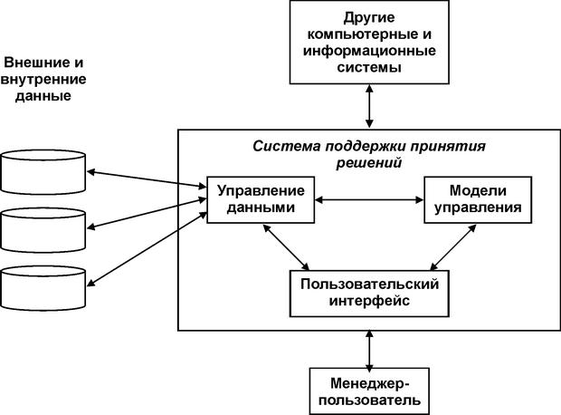
Рис. 1. Общая структура универсальных систем
автоматизированного принятия решений

Внедрение корпоративных информационных систем содержит в себе вызов руководителям различных уровней управления. Рост осведомленности сводит к минимуму неопределенность в принятии управленческих решений руководителями всех уровней. На первый план выходят компетентность и ответственность. Что касается успеха внедрения с точки зрения тех, кто его осуществляет, то он зависит от степени понимания специфики конкретного предприятия.
Системные интеграторы и разработчики СППР должны не только знать теорию и практику учетной и плановой деятельности, но и уметь распознавать ситуации, связанные со структурной реорганизацией и возможными конфликтами, быть готовыми к их предотвращению. Такая концепция предполагает взаимодействие человеческого интеллекта со знаниями в сфере экономических теорий, финансовых и производственных процессов, современных информационных технологий, социальной психологии (рис. 2).

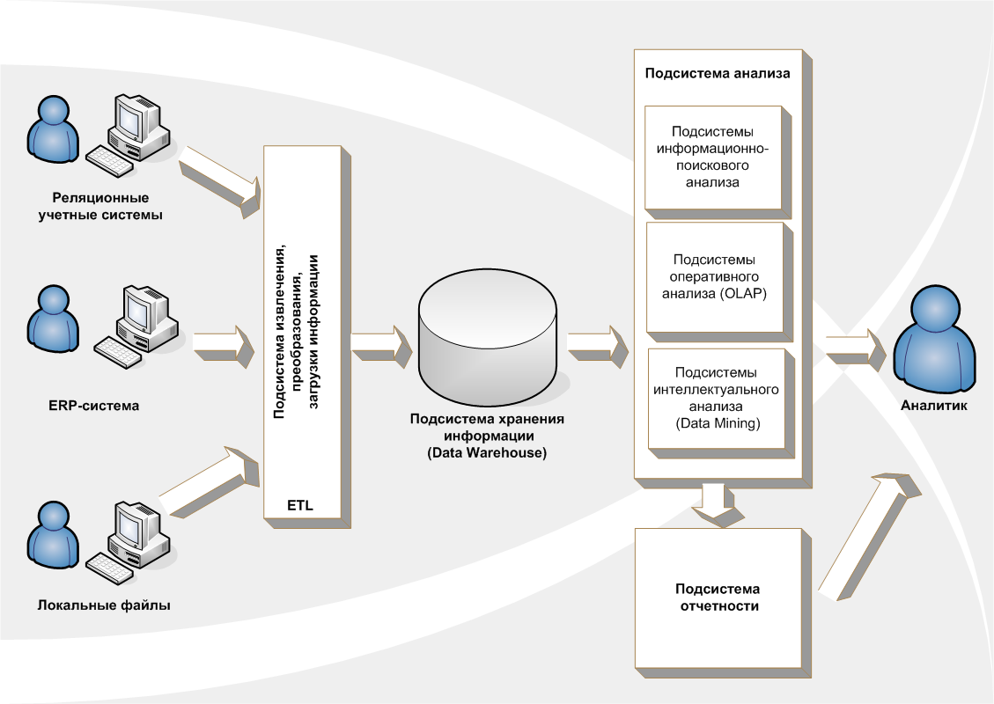
Рис. 2. Взаимодействие с универсальными СППР

Поэтому важными на сегодня являются не только практические пути решения проблемы, но и надежное прогнозирование в этом направлении. Это можно проиллюстрировать на примере того, какое место занимают данные процессы в России, а именно информационные технологии в производстве, например в военно-промышленном комплексе. Так, в стране в ближайшие годы запланировано создать условия для концентрации капиталовложений на приоритетах структурных преобразований, ввести нормативное лимитирование бюджетных средств по финансированию федеральных целевых программ, а также их предварительное инвестиционное обеспечение. Конкурсность, усиление ответственности разработчика программы за уровень научного обоснования ее экономической рискованности, кооперация для решения социально-экономических проблем при максимальном задействовании потенциала науки в промышленности приобретают актуальное содержание.
В РФ в последние годы начато ориентирование на создание ситуационных центров стратегического управления и планирования. Это дает возможность визуализировать большие объемы информации в графическом представлении для подготовки важных управленческих решений во всех звеньях государственного управления. Большое внимание в таких центрах уделяется единому терминологическому полю. Это должно сформировать теоретико-методологические основы для научно аргументированного оценивания инвестиционного обеспечения фундаментальной науки по системе экспертных рекомендаций. Центральная составляющая такой комплексной системы - виртуальная интеллектуальная среда, которая является комплексом взаимосвязанных и структурированных понятийно-содержательных объектов в определенной сфере знаний, что важно для оптимизации стоимости НИОКР, включая структурно-логистический аспект. Критерию «стоимость - эффективность» в этом случае должны соответствовать потенциальные резервы - нематериальные основные производственные фонды науки, способные выделить конкретный научный объект и оценить его перспективность [4, с. 8].
Экономическое положение предприятий сейчас резко изменилось. Если раньше они существовали при полной государственной защищенности, то теперь, в рыночных условиях, они вынуждены менять приоритеты своей деятельности. В связи с этим должны резко измениться задачи, стоящие перед управленческим персоналом предприятий, и методы их решения. Эффективное управление производственными процессами в условиях конкуренции - именно на это направлены сегодня усилия предприятий российского ВПК. Получить прибыль, расширить позиции на рынке - основные цели любого производства, которые диктуют предприятиям необходимость применения современной стратегии управления, внедрения новых технологических решений и менеджмента.
Одна из главных предпосылок успеха на рынке соответствующих услуг - это постоянная борьба за снижение производственных затрат. Однако даже задача определения себестоимости продукции на большинстве российских предприятий не решена. Сокращение сроков подготовки производства продукции и самого производственного цикла способствует снижению затрат. Также необходимым условием остается качество производства, которое должно отвечать современным требованиям, допускам и т.п.

Контроллинг в применении автоматизированных систем принятия решений

Важным остается и внедрение современных методов финансового и производственного учета, управленческого решения. Необходимость быстрого и адекватного реагирования на изменение внешних условий требует не только управления предприятием в реальном масштабе времени с минимизацией присутствия фактора ошибки, но и достаточно надежных методов прогнозирования и предвидения нежелательных ситуаций. Все эти задачи решаются путем внедрения в производство и управленческую деятельность современных информационных и автоматизированных систем менеджмента, которые отвечают специфическим условиям конкретного производства и управленческого аппарата, а также решаемым задачам.
Так, в Южной Корее в последнее время инновационные системы очерчивают границы, в которых определяются различия в процессе обновления технологий на предприятиях, в фирмах, разных секторах индустрии, а также на локальном, региональном, национальном и международном уровнях. Это происходит с целью содействия обновлению технологий для повышения конкурентоспособности на мировом рынке производимой высокотехнологичной продукции и для кадрового насыщения создаваемых инфраструктур. Особенность управления в этой сфере определяется использованием таких управленческих систем, которые работают на низовых уровнях экономики и обеспечивают единое по форме прогнозирование и внедрение новой технологии через анализ и управленческие решения, базирующиеся на защите национальных интересов и поддерживающиеся правительством страны на высшем уровне представительства [5, с. 228].
Системы интегрированного управления нацелены на всестороннюю, эффективную и оперативную помощь руководству в финансовой и производственной сферах. Ориентация производства и управления на автоматизацию отдельных рабочих мест и изолированных производственных процессов должна измениться в сторону внедрения комплексных решений, которые предлагают интегрированные информационно-управляющие системы. Они включают в себя комплекс функций для управления бизнес-процессами предприятия: маркетинга, продаж, снабжения, финансового обеспечения (рис. 3).

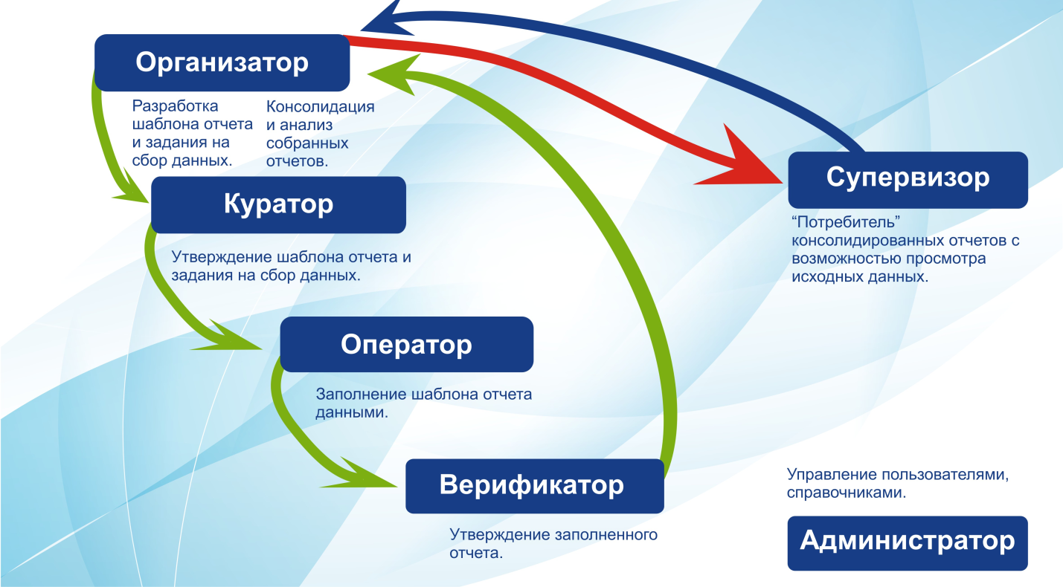
Рис. 3. Система контроллинга СППР

Если деятельность предприятия представляет собой комбинацию всех этих вариантов, то с помощью системы можно обеспечить поддержку всех режимов в рамках единой системы. Внедрение такой системы помогает управленческому персоналу оперативно и эффективно управлять всем предприятием, способствует снижению производственных затрат. Особое внимание при этом уделяется процессу объединения систем автоматизированного учета и контроля с системами управления предприятием для обеспечения единого информационного пространства и минимизации времени внедрения новой продукции в производство.
Такие продукты удовлетворяют требованиям ИТ сервис-менеджмента в распределенной компьютерной сети и, как показывает анализ, развиваются в новом перспективном направлении - «Управление предоставлением услуг информационных технологий (ИТ-услуг)». В той мере, в которой бизнес становится все более зависимым от технологии, увеличивается и необходимость совместной работы бизнеса и ИТ-организации.
Новейший информационно-аналитический подход позволяет четко определить необходимый уровень ИТ-поддержки для конечных бизнес–подразделений и предоставлять ИТ-услуги в строгом соответствии с выдвинутыми требованиями. Концепция ИТ сервис–менеджмента устанавливает систему показателей, характеризующих уровень предоставляемых ИТ-услуг. Такое семейство решений является основой стратегии ИТ сервис-менеджмента, создает сильную технологическую базу, которая предоставляет как высокую скорость окупаемости средств, вложенных в ИТ, так и возможность объективного измерения показателей успешной работы ИТ-департамента.
Как показывает статистика, «бизнес по-старому» уже не является рабочей формулой для большинства компаний в современных условиях. Информационные технологии внедрены во все аспекты деятельности каждой организации, ведомства, что приводит к оптимизации большинства процессов и предоставляет совершенно новые возможности для выхода на рынок [2, с. 92].
Подход, основанный на потребностях сферы бизнеса, помогает ИТ-организациям в предоставлении услуг в соответствии с заранее определенным уровнем качества сервиса и затрат на его реализацию. Основанный на четко регламентированной системе стандартов, которые приняты с учетом практического применения и анализа передового опыта, и направленный на создание методологии процесса успешного внедрения ИТ-менеджмента, данный подход охватывает использование человеческих ресурсов, процессов и технологий.
Основой программы менеджмента ИТ-сервиса является глобальный пакет решений для менеджмента корпоративных компьютерных ресурсов и сетей, который охватывает все три важнейшие сферы ИТ сервис-менеджмента:
1) обязательства (определение предоставляемых ИТ-департаментом услуг для различных подразделений компании и согласование требований к ним);
2) развертывание (разработка плана предоставления ИТ-услуг в соответствии с заданным уровнем ИТ-поддержки);
3) эксплуатация (предоставление ИТ-услуг подразделениям организации в соответствии с заданными уровнями ИТ-поддержки).
Бизнес-решения на основе такого подхода помогают ориентироваться в быстрых изменениях, происходящих сейчас в ИТ-среде, и взять ситуацию под контроль наиболее прагматичным и экономичным способом. Такая гибкость позволяет ИТ-отделу защитить инвестиции и успешно воплощать стратегию ИТ сервис-менеджмента в тесной координации с бизнес-подразделениями организации. Это перспективное решение для сетевого менеджмента предоставляет возможность как сжатого, так и полномасштабного обзора сетевых устройств и их статусов.
Централизованное хранилище данных системы позволяет специалистам выполнять сложный анализ тенденций, используя стандартные инструменты получения информации и составления отчетности.
Стремительное развитие информационных технологий, несмотря на очевидные плюсы, порождает ряд проблем. С одной стороны, их внедрение открывает новые перспективы (им предоставляется ведущая роль в ключевых бизнес-сервисах будущего), с другой - они достаточно сложны, а их использование кажется нецелесообразно дорогим. Однако организации, чтобы поддерживать достойный конкурентный уровень, следует воспользоваться данными технологиями, а следовательно, роль ИТ-организации в этих условиях будет постоянно меняться и трансформироваться.
Обобщение информации путем использования интеллектуальных методов и технологий СППР позволяет проводить анализ данных и по его результатам принимать мотивированные решения, делая долговременные прогнозы. В условиях широкого развертывания работ по созданию информационного комплекса мониторинга сложных объектов различных уровней комплексных систем одной из важнейших проблем, требующей неотложного решения, является разработка принципов определения степени экономической целесообразности и эффективности их создания. Выполнение системой своего назначения наиболее полно и всесторонне характеризует экономическая эффективность, рассматриваемая как основной критерий целесообразности и необходимости создания той или иной информационной модели системы управления и ее питания.
С помощью этого критерия может быть оценено исполнение информационным комплексом мониторинга своего основного назначения - минимизации функции затрат на объекте управления в результате улучшения качества управления и его научной обоснованности. В этом случае информационный комплекс мониторинга СППР можно вполне правомерно рассматривать как подсистему в рамках динамической системы, относящейся к классу информационно-компьютерных систем, которым свойственны процессы интеллектуальной переработки информации, характеризующиеся рядом определенных свойств. Основными её свойствами являются: относительная обособленность, информационность, наблюдаемость, сложность, делимость, динамичность, устойчивость и т.п.
Многогранность функций, выполняемых информационным комплексом мониторинга СППР, большое количество входных элементов и подсистем, сложность внутренних и внешних связей и взаимосвязей, многоплановость алгоритмов, реализуемых им, переработка информации в относительно короткие сроки, насыщенность различными техническими средствами и т.п. обусловливают необходимость рассматривать принципы определения эффективности информационного комплекса мониторинга сложных объектов различных уровней комплексных систем с позиций системного подхода.
При этих условиях показатели эффективности приобретают системный характер и являются сложной функцией от большого количества факторов. Среди них существенное влияние на функционирование информационного комплекса мониторинга сложных объектов различных уровней комплексных систем имеют надежность, оперативность и оптимальность отдельных составляющих и системы в целом. Также имеют влияние его структура, характер взаимодействия с внешними факторами, согласованность функционирования подсистем и содержательные характеристики потоков информации, степень совершенства технологического процесса обработки информации в системе, состав и загрузка технических средств, сложность алгоритмов и программ, реализуемых в системе, квалификация кадров. Причем относительная степень влияния этих факторов неодинакова для информационного комплекса мониторинга сложных объектов различных уровней комплексных систем.
Для того чтобы эффективность наиболее полно и всесторонне характеризовала качество выполнения системой своих функций, она должна учитывать основные особенности и свойства систем, обязательным составным элементом которых является фактор присутствия человека, а также специфику их функционирования в условиях взаимодействия с внешней средой [1, с. 150].
Специфической особенностью информационного комплекса мониторинга сложных объектов различных уровней комплексных систем как устойчивой подсистемы управления является то, что он положительным образом влияет не только на сферу управления, но и на другие сферы общественной жизни государства. Создание и внедрение информационного комплекса мониторинга сложных объектов различных уровней комплексных систем приводит к увеличению производительности труда работников управления, снижению трудоемкости, стоимости переработки информации в системе, а также обеспечивает возможность значительного повышения качества и научной обоснованности управления на всех уровнях государственного управления. Это достигается за счет увеличения надежности, оперативности и оптимальности управления, поскольку появляется реальная возможность ускорить процессы переработки информации в СППР, упорядочить информационные потоки, повысить достоверность и точность информации, сократить сроки её получения и обработки.
Все это, в свою очередь, положительно влияет на различные показатели деятельности управляемого объекта, в частности в сфере управления. Таким образом, создание и внедрение информационного комплекса мониторинга СППР нужно рассматривать не как самоцель для снижения трудоемкости и стоимости управления, а как действенный способ повышения эффективности общественного производства на основе сбалансированной инновационно-инвестиционной политики, его развития. Этот комплекс улучшает качество управления за счет совершенствования методов, форм, средств и научной обоснованности при внедрении автоматизированных систем управления сложных объектов различных уровней комплексных систем.
Экономическая эффективность от внедрения информационного комплекса мониторинга сложных объектов различных уровней комплексных систем является составной частью общей эффективности общественного производства.
Анализ влияния различных факторов на качество функционирования систем показывает, что многогранность и универсализм влияния информации на их эффективность позволяет рассматривать её как обобщающий аргумент эффективности. Причем эффективность системы является функцией изменения количества информации в ней, а также зависит от качества информации, вводимой в систему. Это связано с тем, что в больших и сложных человеко-машинных системах типа автоматизированных систем поддержки принятия решений и управления в сфере управления и использования сложных объектов различных уровней комплексных систем, в которых доминирующая роль в выполнении основной функции управления - функции принятия решения остается за человеком, рациональное решение вопросов системы «человек - машина» имеет важное значение и в значительной степени определяет эффективность таких систем.
Такой вывод вытекает и из анализа неравномерного влияния на эффективность системы различных задач, решаемых информационным комплексом мониторинга, а также из того, что различные функциональные подсистемы информационного комплекса мониторинга сложных объектов различных уровней комплексных систем по-разному влияют на уменьшение степени неопределенности и эффективность системы. Вместе с тем прямая оценка содержательной стороны информации с учетом всех факторов, которые влияют на нее, а также количественная оценка влияния этих факторов - сверхактуальная и пока практически нерешенная задача.

Заключение

Основная задача АСУ нового поколения в области менеджмента сложных социальных объектов разных уровней комплексных систем - это выполнение системой функции активной помощи пользователю в нахождении и порождении новых знаний в сфере управления сложных объектов различных уровней комплексных систем, а также принятия соответствующих решений на государственном уровне. Конечной целью использования информационных ресурсов на всех уровнях организационной инфраструктуры общества, как правило, является принятие решения. Такие проблемы являются насущными в тех сферах общественной деятельности, где задачи управления, прогнозирования, предсказания слабо структурированы или общая их формализация на сегодняшнем этапе развития науки невозможна. Сюда можно отнести системы управления крупными корпорациями, ведомствами, министерствами, государством.

СПИСОК ЛИТЕРАТУРЫ

- Джамбеков, А.М. Поддержка принятия решений при многокритериальном выборе систем автоматического регулирования технологических параметров / А.М. Джамбеков // Фундаментальные основы, теория, методы и средства измерений, контроля и диагностики: материалы 18-й междунар. молодеж. науч.-практ. конф. - 2017. - С. 149-150.
- Зацаринный, А.А. Системные аспекты технологии управления научными и образовательными сервисами / А.А. Зацаринный, А.П. Шабанов // Открытое образование. - 2017. - Т. 21. - № 2. - С. 88-96.
- Михеенкова, М.А. Интеллектуальный анализ данных для подготовки принятия решений в управлении / М.А. Михеенкова, В.К. Финн // Материалы 10-й Всероссийской мультиконференции по проблемам управления: в 3 т. / отв. ред. И.А. Каляев. - 2017. - С. 84-87.
- Фомичева, С.Г. Теоретические аспекты квантования баз знаний в мультиагентных системах / С.Г. Фомичева // Информационно-управляющие системы. - 2017. - Т. 88. - № 3. - С. 2-10.
- Шабаев, А.А. Кластеризация прецедентов в базе знаний системы поддержки принятия решений / А.А. Шабаев, Р.Р. Зиятдинов, Р.Р. Валиахметов // Научно-технический вестник Поволжья. - 2017. - № 6. - С. 227-229.

- Jambekov, A.M. Decision-making support at multi-criterion choice of systems for automatic control of technological parameters / A.M. Jambekov // Fundamental Basis, Theory, Methods and Means of Measuring, Control and Diagnostics: Proceedings of the XVIII-th Inter. Youth Scientific Pract. Conf. – 2017. – pp. 149-150.
- Zatsrinny, A.A. System aspects in control technology of scientific and educational services / A.A. Zatsarinny, A.P. Shabanov // Open Education. – 2017. – Vol.21. – No.2. – pp. 88-96.
- Mikheenkova, M.A. Intelligent data analysis for decision-making preparation in management / M.A. Mikheenkova, V.K. Finn // Proceedings of the X-th All-Russian Multi-Conf. on Management Problems: in 3 Vol. / responsible editor I.A. Kalyaev. – 2017. – pp. 84-87.
- Fomichyova, S.G. Theoretical aspects of knowledge base quantization in multi-agent systems / S.G. Fomichyova // Information-Control Systems. – 2017. – Vol. 88. – No.3. – pp. 2-10.
- Shabaev, A.A. Precedent clusterization in knowledge base of system for decision-making support / A.A. Shabaev, R.R. Ziyatdinov, R.R. Valiakhmetov // Scientific-Technical Bulletin of Volga Region. – 2017. – No.6. – pp. 227-229.

Статья поступила в редколлегию 21.03.18.
Рецензент: д.т.н., профессор ТОГУ
Давыдов В.М.

Сведения об авторах:

Коростелёв Владислав Игоревич, магистрант Московского государственного технологического университета «СТАНКИН», тел. +7(985)1955065, е-mail: kvi.stankin@gmail.com.
Шурпо Александр Николаевич, к.т.н., с.н.с. лаборатории № 1 Института конструкторско-технологической информатики РАН, тел.: 8(499)978-26-02, е-mail: a-shurpo@yandex.ru.

Korostelyov Vladislav Igorevich, Master degree student, Moscow State Technological University “STANKIN”, е-mail: kvi.stankin@gmail.com.
Shurpo Alexander Nikolaevich, Can. Eng., Senior Scientist of Lab. 1., Institute of Design-Technological Informatics of RAS, е-mail: a-shurpo@yandex.ru.

